
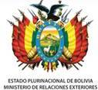
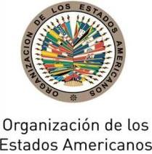

Boletín Informativo - FINAL
30º Modelo de la Asamblea General de la OEA para Universidades del Hemisferio – (30º MOEA)
Cochabamba – Bolivia
16 al 19 de mayo de 2012

Organizado conjuntamente por el Departamento de Asuntos Internacionales (DAI) de la Secretaría de Relaciones Externas de la OEA, el Gobierno de Bolivia, la Universidad del Valle y el apoyo de la Gobernación del Departamento de Cochabamba.

- Sede y fecha.

Fecha y sede del 30º MOEA para universidades del hemisferio: Del 16 al 19 de mayo de 2012 en la sede de la Universidad del Valle, campus Tiquipaya, Cochabamba-Bolivia (http://www.univalle.edu). Toda la información sobre este MOEA se encuentra en el portal electrónico del Programa MOEA www.moas.oas.org. Enlace directo al 30º MOEA/Bolivia (link)

- Información General sobre el Gobierno de Bolivia

Autoridades Nacionales:

Evo Morales Ayma
Presidente del Estado Plurinacional de Bolivia
Alvaro García Linera
Vicepresidente del Estado Plurinacional de Bolivia
David Choquehuanca Céspedes
Ministro de Relaciones Exteriores
Juan Carlos Alurralde Tejada
Viceministro de Relaciones Exteriores

Autoridades Departamentales
Edmundo Novillo Aguilar
Gobernador del Departamento de Cochabamba
Autoridades Municipales.
Edwin Castellanos
Alcalde Municipal Cercado
Saúl Cruz
Alcalde Municipal del Municipio de Tiquipaya
- Coordinación del MOEA en Bolivia

Ministerio de Relaciones Exteriores

Aylin Oropeza (Aoropeza@rree.gob.bo)
Coordinadora Nacional del XLII Período Ordinario de Sesiones de la Asamblea General de la OEA, Ministerio de Relaciones Exteriores de Bolivia
Tel. (591-2) 240-8953 Anexo: 2171
Cel. (591) 6709-5185

Ana Lía Lopez Benito (anitalia.lopez@gmail.com)
Dirección General de Relaciones Multilaterales
Viceministerio de Relaciones Exteriores
Ministerio de Relaciones Exteriores
Tel. (591-2) 240-8953 Anexo: 3210
Cel. (591) 7670-6467

Sorka Copa Romero (sorka.cr@gmail.com)
DGRM-USECPI
Tel. (591-2) 240-8953 Anexo: 3212
Cel. (591) 7407-2938

Candy Ardaya (candyardaya@gmail.com; cardaya@rree.gob.bo)
Responsable de Protocolo
Cel. (591) 7268-3436

Fernando Huanacuni (fhuanacuni@rree.gob.bo; caminantedelosandes@yahoo.com)
Director General de Ceremonial del Estado
Enlace de Protocolo para el MOEA
Tel. (591-2) 240-8953 Anexo 2210
Cel. (591) 7158-9195

Consuelo Ponce (cponce@rree.gob.bo; cancilleria.rree@gob.bo)
Enlace de Prensa
Tel. (591-2) 240-8953 Anexo 2050
Cel. (591) 7255-6415

Universidad del Valle Bolivia
Autoridades

Gonzalo Ruiz Martinez
Rector Universidad del Valle
Sandro Guerrero Morales
Vicerrector académico
Gonzalo Ruiz Ostria
Vicerrector administrativo y financiero
Sandra Ruiz Ostria
Vicerrectora de Extensión Universitaria y
Coordinadora Institucional para el MOEA
Tel. (591-4) 431-8800 Anexo 288
sruizo@univalle.edu

Alvaro Javier Gutierrez Ostria
Director General de Relaciones
Tel. (591-4) 431-8800 Anexo 291; Cel. (591) 7640-1287
jgutierrezo@univalle.edu

Marco Vélez Ocampo
Relaciones Institucionales e Internacionales
Tel. (591-4) 431-8800 Anexo 294; Cel. (591) 7229-8444
mvelezo@univalle.edu

Carla Corvera
Enlace Viajes y hospedaje
ccorveral@univalle.edu
Tel. (591-4) 431-8800 Anexo 208; Cel. (591) 7220-0939

Lic. Rocio Molina
Enlace de Prensa
Tel. (591-4) 431-8800 Anexo 277; Cel. (591) 7641-0027
rmolinat@univalle.edu

Hernan Méndez
Enlace de Protocolo
Tel. (591-4) 431-8800 Anexo 237; Cel. (591) 7642-5674
hmendezp@univalle.edu

Liliana Cano
Enlace Documentos
Tel. (591-4) 431-8800 Anexo 274; Cel. (591) 7034-3603
lcanob@univalle.edu

Rolando Rodriguez
Enlace de logística
Tel. (591-4) 431-8800 Anexo 327; Cel. (591) 72207833
rrodriguezr@univalle.edu

- Coordinación OEA
Departamento de Asuntos Internacionales de la Secretaría de Relaciones Externas (DAI/SRE) de la Organización de los Estados Americanos (SG/OEA):

Jorge Sanín
Director
Departamento de Asuntos Internacionales
Secretaría de Relaciones Externas de la OEA (DAI/SER) www.der.oas.org
E-mail: moas@oas.org

Nelly L. Robinson
Coordinadora MOEA, DAI/SRE – www.moas.oas.org
Teléfono: (1-202) 458-6897; Fax: (1-202) 458-6319
E-mail: moas@oas.org

Luis Jose Consuegra
Especialista, MOEA/DAI/SRE
Telefono: (1-202) 458-3378; Fax: (1-202) 458-6319
E-mail: lconsuegra@oas.org

Diana Restrepo
Pasante, MOEA/DAI/SRE
Telefono: (1-202) 458-3072; E-mail: moas@oas.org

- Registro de Participantes:

La cuota de inscripción para las delegaciones internacionales es de US$990 Dólares americanos. Las delegaciones internacionales interesadas en participar en el 30º MOEA para universidades deberán llenar el formulario de registro. El DAI asignará el país a representar una vez recibido el pago y el Formulario de Registro. El Código de Conducta y la Lista de Participantes se puede remitir después. Favor firmarlo y remitirlo al email del MOEA moas@oas.org. Las delegaciones bolivianas deberán inscribirse directamente con Univalle (ver información sobre inscripción nacional abajo).

Las credenciales de identificación para todos los participantes en el MOEA se entregarán al inicio del MOEA de acuerdo al Calendario de Actividades del Modelo y se harán en base a los datos proporcionados en el formulario de Código de Conducta y Lista de Participantes. Los participantes deberán llevar sus credenciales a plena vista en todo momento durante el Modelo. NOTA: No se emitirán credenciales a los estudiantes que no hayan firmado y enviado de manera oportuna el Código de Conducta.

Las delegaciones internacionales deberán abonar sus cuotas de registro vía transferencia bancaria a la cuenta de la OEA en Washington, D.C. (Anexo 1, adjunto), o en las oficinas nacionales de la OEA en los países miembros que cuentan con dicha oficina, según la siguiente lista (a enero de 2012):

Antigua y Barbuda México
Bahamas Nicarágua
Barbados Panamá Belice Paraguay
Bolivia Perú
Costa Rica República Dominicana
Dominica San Kitts y Nevis
Ecuador Santa Lucía
El Salvador San Vicente y las Granadinas
Grenada Surinam
Guatemala Trinidad y Tobago
Guyana Uruguay
Haití Venezuela
Jamaica

Para realizar el pago en las oficinas nacionales de la OEA favor proceder de la siguiente manera: Presentar el original del formulario de inscripción con los datos correspondientes junto con su cheque (únicamente en moneda local al tipo de cambio equivalente) en la oficina de la OEA. La oficina de la OEA le entregará un recibo o pondrá un sello de “pagado” en el formulario. Dicho recibo junto con el formulario deberá enviarse por fax o por vía electrónica a la oficina del MOEA en Washington.

Inscripción de las delegaciones bolivianas: La cuota de inscripción para las delegaciones de las universidades bolivianas es US$350. Las delegaciones bolivianas deberán contactar a la Coordinadora Institucional en Univalle, Lic. Sandra Ruiz Ostria (sruizo@univalle.edu) teléfono celular 76477702; teléfono fijo: 431-8800 anexo 288; o al Sr. Javier Gutierrez Ostria, Telf. 431-8800 anexo 291; Celular 7640-1287; jgutierrezo@univalle.edu). Asimismo, toda la información para las delegaciones bolivianas se encuentrará en la página web a ser creada por Univalle (moea.univalle.edu).

- Plataforma Virtual del MOEA

La presentación, evaluación, negociación y consignación de firmas en las resoluciones, se llevarán a cabo previamente al Modelo y utilizando la Plataforma Virtual del MOEA. Toda la información sobre este proceso se encuentra en la página Web del MOEA/Bolivia.
Plazo de presentación de las resoluciones a través de la Plataforma Virtual: 11 de mayo de 2012, de acuerdo a convocatoria

- Pasajes, alojamiento, alimentación, transporte y vestimenta

Con la finalidad de facilitar la llegada a Cochabamba de las delegaciones tanto Nacionales como extranjeras se ha designado como agente oficial de Viajes a la empresa Tropical Tours, Av. Santa Cruz No 1515, Cochabamba – Bolivia. Teléfonos (591) 4 445333 - (591) 4 4170010. Celular de emergencia 7222-7225

Información Turística: Rosario Brousset, mail: ctts@tt.com.bo; msn rosariobrousset@hotmail.com

HOSPEDAJE: Hay Cinco hoteles oficiales en Cochabamba- Bolivia para los participantes en el XXIX MOEA, con los cuales la Universidad del Valle ha firmado acuerdos para ofrecer tarifas especiales. Ver detalle más abajo.

Importante:

- Al momento de contactar a los hoteles identificarse como participantes del MOEA, para la aplicación de las tarifas negociadas.
- El transporte oficial a los participantes (aeropuerto y sesiones/actos oficiales) lo proveen los cinco (5) hoteles oficiales detallados abajo, en estrecha coordinación con la Universidad del Valle. Por consiguiente todas las delegaciones participantes deberán alojarse en dichos hoteles.
- El hospedaje en cualquiera de los hoteles detallados abajo incluye:
- Desayuno.
  - Internet inalámbrico de alta velocidad.

Gran Hotel Cochabamba (*****)
Distancia de Sede 15 minutos, Aeropuerto 12 minutos
Dirección: plaza Ubaldo Anze E- 415 La Recoleta, Cochabamba Bolivia. Tel. (591-4) 448-9520. Fax: (591-4) 448-9528. Reservas en este link reservas@granhotelcochabamba.com

 | Web: www.granhotelcochabamba.com  reservas@granhotelcochabamba.com  Dirección: plaza Ubaldo Anze E- 415 La Recoleta tel. 4489520 fax: 4489528. Cochabamba Bolivia.
Distancia de Sede 15 minutos aproximadamente. Aeropuerto 12 minutos. | - Habitación Simple: 102 $us  - Habitación doble: 116 $us  - Habitación triple: 136 $us  - Suite Junior: 129 $us  - Suite presidencial:247 $us
HOTEL LA COLONIA (*****)
 | Web: http://www.lacoloniahotel.com.bo/  Dirección: Calle Luis Mostajo N° 100, Cochabamba - Bolivia  reservations@lacoloniahotel.com.bo  (591) 4 4450301 Persona de contacto Lic. Daniela Rojas Teran
Ubicado en la a 15 minutos del aeropuerto Internacional Jorge Wilstermann. Distancia a sede MOEA 20 minutos aproximadamente. | - Habitación Simple: Bs. 300 (US$44 aprox)  - Habitación Doble: Bs. 560 (US$82 aprox)  - Habitación Triple: Bs. 810 (US$118 aprox)  Todas las tarifas incluyen: Transfer Aeropuerto – Hotel, Desayuno buffet americano. Traslado Hotel-Univalle-Hotel.
Hotel: CLUB RECREATIVO Y EVENTOS ¨CHORRILLOS¨ ***
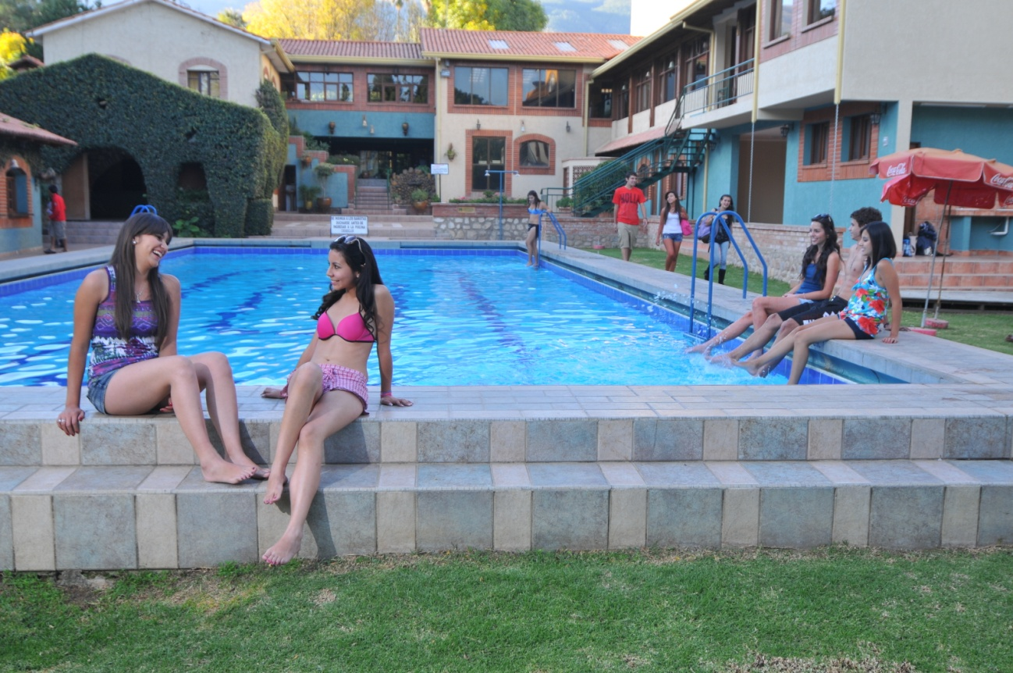 | Dirección: J. Rodriguez entre Pantaleón Dalence y Potosí Tel. (591-4) 411-5012  Informes y Contactos:  Juan Pablo Calbimonte.  Telf.0591- 4- 4115012 70753397.  Email: pcalbimonte@univalle.edu  Móvil: 7075-3397
HOTEL REGINA RESORT (*****)
 | Web: www.hotelreginabolivia.com Reservaciones: Clic en este link  E- mail: resort@hotelreginabolivia.com  Número Piloto: (591) (4) 4316555
Distancia a UNIVALLE: 3 minutos en vehículo y 10 minutos caminando.  Dirección: Calle Cochabamba camino a Apote - Tiquipaya | Tarifa por habitación por noche (incluye impuestos):  Habitación Simple: US $ 40.00  Habitación Doble: US $ 60.00  Habitación Triple:US $ 90.00  Incluye Desayuno Buffet Americano
APART HOTEL REGINA (****)
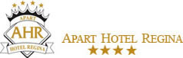 | Web: www.hotelreginabolivia.com  Reservaciones: click en este link  E-mail: resort@hotelreginabolivia.com  Dirección: Calle España entre Reza y La Paz – Centro de la ciudad de Cochabamba. Teléfono: (591) (4) 4234216 - (591) (4) 4234217
Distancia a UNIVALLE: 20 minutos en vehículo. | Tarifa por habitación por noche (incluye impuestos):  Habitación Simple US$ 40.00  Habitación Doble US$ 50.00  Habitación Triple US$ 75.00  Habitación Cuádruple US$ 100.00  Incluye Desayuno Buffet Americano
HOTEL REGINA (***)
 | Web: www.hotelreginabolivia.com  Dirección: Calle Reza entre España y el Prado – Centro de la ciudad de Cochabamba.  Teléfono: (591) (4) 4254629 - (591) (4) 4254630. Reservaciones:  E- mail: resort@hotelreginabolivia.com
Distancia UNIVALLE: 20 minutos en vehículo. | Tarifa por habitación por noche (incluye impuestos):  Habitación Simple: US$35.00  Habitación Doble: US$40.00  Habitación Triple: US$60.00  Habitación Cuádruple: US$80.00  Incluye Desayuno Buffet Americano
HOTEL AMBASSADOR (****)
 | Dirección: Calle España entre Ecuador y Mayor Rocha – Centro de la ciudad de Cochabamba.  Reservaciones: Click en este link  E- mail: resort@hotelreginabolivia.com
Distancia a UNIVALLE: 20 minutos en vehículo. | Tarifa por habitación por noche (incluye impuestos):  Habitación Simple: US$ 40.00  Habitación Doble: US$50.00  Habitación Triple: US$75.00  Habitación Cuádruple: US$100.00  Incluye Desayuno Buffet Americano

Almuerzos: Se Proporcionarán los almuerzos para todos los participantes debidamente registrados durante los días de sesiones del MOEA.

Transporte: La Contraparte Boliviana ofrecerá y/o coordinará el transporte de todos los participantes en el 30º MOEA desde el aeropuerto a los hoteles oficiales así como de los hoteles al campus Universitario de la Universidad del valle. Y viceversa, así como desde los hoteles oficiales a todas las sesiones y eventos oficiales del MOEA y viceversa.

Vestimenta: Con la finalidad de proporcionar la seriedad que un evento de esta categoría amerita, los participantes deberán llevar una vestimenta formal.

Aeropuerto: El Aeropuerto Internacional Jorge Wilsterman de Cochabamba se encuentra localizado a unos 15 Kilómetros del campus Universitario y 2 1/2 Kilómetros del Centro de la ciudad.

Nota importante: Los organizadores de este MOEA no asumen responsabilidad o compromiso financiero alguno con relación a cualquier incidencia sufrida por los participantes ocasionada por robo, enfermedad, accidente o muerte, o con relación a problemas con arreglos de viaje o alojamiento durante la celebración del 30º MOEA para Universidades. La SG/OEA recomienda firmemente que los participantes cuenten con un seguro de viaje necesario para cubrir cualquier imprevisto durante el viaje. Existen varias agencias que ofrecen este servicio, tales como Assist-Card (http://www.assist-card.com), entre otras.

- Requerimientos para entrar al país

VACUNAS:
Vacuna contra la Fiebre Amarilla: El Ministerio de Salud y Deportes de Bolivia establece la obligatoriedad de la vacuna contra la Fiebre Amarilla exclusivamente para aquellos ciudadanos extranjeros que se trasladen a zonas de riesgo, con una anticipación de 10 días previos al ingreso. Las zonas de riesgo se detallan en el Anexo 3 del presente documento. La sede del 30º MOEA en Tiquipaya, así como el centro de Cochabamba no son zonas de riesgo.

VISAS:
Tomar en consideración que antes de viajar todo pasaporte debe tener como mínimo 6 meses de vigencia (antes de la fecha de vencimiento).

Países Miembros | VISA
Antigua y Barbuda | REQUIERE VISA*
Argentina | No requiere VISA
Bahamas | REQUIERE VISA*
Barbados | REQUIERE VISA*
Belice | REQUIERE VISA*
Brasil | No requiere VISA
Canadá | No requiere VISA
Chile | No requiere VISA
Colombia | No requiere VISA
Costa Rica | No requiere VISA
Dominica | REQUIERE VISA*
Ecuador | No requiere VISA
El Salvador | REQUIERE VISA*
Estados Unidos de América | REQUIERE VISA**
Granada | REQUIERE VISA*
Guatemala | REQUIERE VISA*
Guyana | REQUIERE VISA*
Haití | REQUIERE VISA*
Honduras | REQUIERE VISA*
Jamaica | REQUIERE VISA*
Mexico | No requiere VISA
Nicaragua | REQUIERE VISA*
Panamá | No requiere VISA
Paraguay | No requiere VISA
Perú | No requiere VISA
República Dominicana | REQUIERE VISA*
San Kitts y Nevis | REQUIERE VISA*
Santa Lucia | REQUIERE VISA*
San Vicente Y las Granadinas | REQUIERE VISA*
Suriname | REQUIERE VISA*
Trinidad Y Tobago | REQUIERE VISA*
Uruguay | No requiere VISA
Venezuela | No requiere VISA
España | No requiere VISA
Francia | No requiere VISA

* Relación de países que requieren visa de turismo para ingresar a Bolivia (Sin consulta previa al servicio nacional de migración, a través de la oficina Consular o Misión Diplomática Boliviana) Grupo II
** Relación de países que requieren visa de turismo para ingresar a Bolivia (Con consulta previa al servicio nacional de migración, a través de la oficina Consular o Misión Diplomática Boliviana) Grupo III

Para mayor información sobre el visado de ingreso a Bolivia para ciudadanos de otros países no incluidos en esta lista favor visitar: http://www.rree.gob.bo

- Tipo de moneda: Peso Boliviano.

- Tipo De cambio Flexible: a Fecha lunes 1 de abril 2012 @ Bs. 6.86 por US$1.

- Idioma: El idioma oficial de Bolivia es el español.

- Clima: Las condiciones climáticas presentan dos épocas: la temporada seca de abril a octubre, periodo de temperatura agradable durante el día con un media de 26 ºC durante el día y una temperatura de 10-6 ºC durante la noche; y la temporada calida de noviembre a marzo, en la cual ocurren las máximas temperaturas, específicamente en los meses de (Octubre y Noviembre).

- Corriente Eléctrica: La corriente eléctrica es de 220 voltios.

- Hora en Bolivia: Durante el MOEA la hora en Bolivia es igual a la de Washington DC y New York.

- Transporte público: Utilizar solamente las taxis recomendadas por el hotel y el transporte asignado a la delegación.

- Servicio Médico: La Universidad del Valle pondrá a disposición de los participantes del 30º MOEA un servicio de enfermería, y de emergencia hospitalaria tanto para delegaciones como para visitantes el cual se encontrará disponible durante la realización del evento.

- Notas de Interés:
- Ingreso al local de la Universidad: Para el ingreso a la Universidad del Valle deberá portar la credencial de registro del MOEA.
- Equipo de Computación: La Universidad del Valle pondrá varias computadoras e impresoras por comisión a disposición de los participantes.
- Para profesores: Los profesores contarán con un salón de reuniones en la sede de Univalle desde el primer hasta el último día del Modelo.
- Agua: Es conveniente abstenerse de beber agua del grifo en Bolivia. La mayoría de restaurantes y hoteles de Bolivia ofrecen agua embotellada que es la recomendada.
- Cuidado de valores: Se sugiere usar las cajas de seguridad de sus hoteles para guardar joyas, dinero y objetos de valor. Es importante mantener a la vista sus objetos personales, ya que ni los organizadores ni el hotel se harán responsables por pérdidas y/o robos.

- Información General y Turística sobre Bolivia:
Visitar el siguiente enlace electrónico http://www.bolivia.travel

- Restaurantes en Tiquipaya

PLAZA DE COMIDAS - UNIVALLE
Dirección: Bloque Sociales 5to piso (Dentro del Campus)
Horario de atención: 8:00am a 17:00pm
Comida internacional, almuerzo, comida rápida

RESORT REGINA
Dirección: Continuación calle Cochabamba hacia el norte (300mts Univalle)
Horario de atención: 08:00am a 23:00pm
Comida nacional, internacional y rápida, áreas verdes , zona Wi - Fi

EL DIENTE
Dirección: Calle Cochabamba, entre sucre (A 400mts. de Univalle)
Horario de atención: 12:00 a 9:00pm
Platos a la carta comida nacional e internacional
BRASA Y LEÑA
Dirección: Reducto, bajando por la calle Julio Rodríguez # 100 (650mts de Univalle)
Horario de atención: 12:00 a 10:00pm
Parrillada y almuerzo familiar

CABAÑAS TOLAVI
Dirección: Reducto, dirección a Quillacollo (1½ km de Univalle)
Horario de atención: 12:00 a 17:00pm
Comida nacional e internacional, áreas verdes
NAYJAMA
Dirección: Av Reducto, llegando a Tiquipaya, entrando 300mts al norte (5km de Univalle)
Horario de atención: Fin de semana de 12:00 a 17:00pm
Especialidad en Comida nacional de cordero pejerrey y trucha

ANEXO 1

INSTRUCCIONES PARATRANSFERENCIAS BANCARIAS

A LA SECRETARÍA GENERAL DE LA OEA

INFORMACIÓN SOBRE LA CUENTA

NOMBRE COMPLETO DEL BANCO: BANK OF AMERICA

NOMBRE REDUCIDO DEL BANCO: BANK OF AMERICA

ABA/ROUTING #: 0260-0959-3

CÓDIGO SWIFT: bofaus3n

DIRECCIÓN DEL BANCO: 730 15th Street, NW

Washington, D.C. 20005-1012
USA

NÚMERO DE LA CUENTA: 002080125354

NOMBRE DE LA CUENTA: GENERAL SECRETARIAT OF THE OAS

FAVOR INCLUIR LO SIGUIENTE: MOAS
(Proyecto DCER-MOAS/001)

El comprobante de transferencia bancaria deberá enviarse junto con el Formulario de Inscripción a la oficina del MOEA en Washington DC, por vía electrónica (moas@oas.org)
o por fax (202-458-6832).

ANEXO 2

SEDE DEL 30º MOEA – UNIVERSIDAD DEL VALLE

El Modelo de Asamblea se llevará a cabo en las instalaciones de la Universidade del Valle Cochabamba Bolivia. Dirección: Campus Universitario Tiquipaya calle Guillermina Ruiz S/N

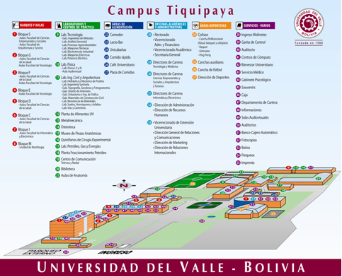

ANEXO 3

VACUNA CONTRA LA FIEBRE AMARILLA

El Ministerio De Salud y Deportes establece la obligatoriedad de la Vacuna contra la Fiebre Amarilla exclusivamente para aquellos ciudadanos extranjeros que se trasladen a zonas de riesgo, con una anticipación de 10 días previos al ingreso.

Asimismo, las autoridades de la Dirección General de Migración, han determinado que el carnet de Vacuna contra la Fiebre Amarilla se requerirá únicamente a los ciudadanos que ingresan a zonas de riesgo en el territorio nacional. A continuación se detalla las zonas de riesgo:

DEPARTAMENTOS DE BOLIVIA EN RIESGO DE FIEBRE AMARILLA

DEPARTAMENTO | PROVINCIA | MUNICIPIO
Chuquisaca | Azurduy | Azurduy
Chuquisaca | Hernando Siles | Monteagudo
Chuquisaca | Hernando Siles | Huacareta
Chuquisaca | Nor Cinti | Incahuasi
Chuquisaca | Belisario Boeto | Villa Serrano
Chuquisaca | Luis Calvo | Vaca Guzmán
Chuquisaca | Luís Calvo | Huacaya
Chuquisaca | Luis Calvo | Macharety
La Paz | Larecaja | Guanay
La Paz | Larecaja | Tipuani
La Paz | Larecaja | Mapiri
La Paz | Larecaja | Teoponte
La Paz | Franz Tamayo | Apolo
La Paz | Inquisivi | Inquisivi
La Paz | Inquisivi | Cajuata
La Paz | Sur Yungas | Chulumani (V. de la Libertad
La Paz | Sur Yungas | Irupana (V. de Lanza)
La Paz | Sur Yungas | Palos Blancos
La Paz | Sur Yungas | La Asunta
La Paz | Abel Iturralde | Ixiamas
La Paz | Abel Iturralde | San Buena Aventura
La Paz | Caranavi | Caranavi
Cochabamba | Ayopaya | Morochata
Cochabamba | Chapare | Villa Tunari
Cochabamba | Carrasco | Chimore
Cochabamba | Carrasco | Puerto Villarroel
Cochabamba | Carrasco | Entre Rios
Cochabamba | Tiraque | Tiraque
Tarija | Arce | Padcaya
Tarija | Arce | Bermejo
Tarija | Gran Chaco | Yacuiba
Tarija | Gran Chaco | Carapary
Tarija | Gran Chaco | Villamontes
Tarija | Burnet O´Connor | Entre Rios
Santa Cruz | Todas las Provincias, excepto Provincia Andrés Ibáñez – Warnes y Florida
Beni | Todo el Departamento
Pando | Todo el Departamento

Por lo tanto, la vacuna contra la fiebre amarilla solo será requerida por las autoridades migratorias en esos casos exclusivamente.

